|  |
| --- |
|  |
| **Đại HỌC QUỐC GIA HÀ NỘI**  **TRƯỜNG ĐẠI HỌC CÔNG NGHỆ**  **----------------------------------------** |
|  |



**BÁO CÁO PROJECT**

**MÔN: CÔNG NGHỆ PHẦN MỀM NÂNG CAO**

**ĐỀ TÀI: XÂY DỰNG PHẦN MỀM NHÀ HÀNG TỰ ĐỘNG**

**Giảng viên hướng dẫn: TS.Nguyễn Thị Huyền Châu**

**Sinh viên thực hiện: Nguyễn Thanh Tuyền**

**Trần Mạnh Cường**

**Đỗ Anh Việt**

**Vũ Thanh Hà**

1. **LỜI NÓI ĐẦU**

Ngày nay với sự phát triển mạnh mẽ của công nghệ thông tin và Internet, việc ứng dụng các thành tựu nghiên cứu của công nghệ thông tin vào nhiều lĩnh vực của cuộc sống đã đem lại không ít những thành công. Việc dần thay thế, tự động hóa nhiều quá trình mà trong giai đoạn trước được thực hiện.

Việc bán hàng tại các cửa hàng ăn,nhà hàng hiện nay hầu hết vẫn còn được thực hiện thủ công chưa thực sự mang lại hiệu quả cao đôi khi còn ảnh hưởng đến chất lượng phục vụ. Cụ thể là khi có khách hàng đến dùng bữa thì phục vụ sẽ đến giúp khách chọn sau đó chuyển yêu cầu khách hàng cho đầu bếp làm. Sau khi đầu bếp thực hiện xong lại chuyển các món ăn cho phục vụ để chuyển cho khách. Khách hàng dùng xong bữa lại gọi phục vụ đến để thực hiện việc thanh toán. Việc thực hiện một cách thủ công như trên dẫn đến việc quản lý việc mua bán chưa đặt hiệu quả cao như: phục vụ phải đến làm việc với từng khách hàng để thực hiện việc chọn món; đầu bếp nhận được danh sách các món yêu cầu chuẩn bị mà không biết thư tự các món, mức độ ưu tiên; việc thanh toán thực hiện một cách thủ công; quản lý nhà hàng không nắm được việc phục vụ tại của hàng để có thể thống kê khách sử dụng, từ đó định lượng cho ngày hôm sau.

Xuất phát từ thực tế trên, nhóm đã nghiên cứu và xây dựng phần mềm quản lý nhà hàng, với mục đích tin học hóa các quá trình trong việc phục vụ khách hàng tại của hàng ăn uống như việc đặt hàng, việc chuẩn bị món, việc thanh toán và việc quản lý nhà hàng… Phiên bản đầu tiên của phần mềm đã được xây dựng thành công, cơ bản thực hiện được các chức năng mà yêu cầu thực tế đặt ra. Tuy nhiên, vì là phiên bản đầu tiên nên cũng còn nhiều thiếu sót, cần phải được nâng cấp, hoàn thiện hơn trong tương lai.

1. **THUẬT NGỮ NGÀNH**

* **Khách hàng**: là một người nào đó đi vào nhà hàng, chọn món từ menu
* **Người phục vụ**: là người phục các yêu cầu của khách hàng, chuyển đồ ăn từ đầu bếp đến cho khách, chuyển hóa đơn thanh toán cho khách.
* **Đầu bếp**: là người chuẩn bị món ăn, đầu bếp lấy danh sách món ăn cần chuẩn bị từ máy tính rồi rồi giao lại các món ăn đã chuẩn bị xong cho người phục vụ chuyển cho khách.
* **Quản lý**: là người quản lý chung của của hàng, lên danh sách thực phẩn cần chuẩn bị, lập kế hoạch thực hiện, tính toán lương cho nhân viên…
* **Thu ngân**: là người tính toán đơn hàng cho khách hàng.
* **Manger PC** : Máy tính của người quản lý
* **Chef PC** : Máy tính của đầu bếp
* **Waiter PC** : Máy tính của bồi bàn

1. **YÊU CẦU NGƯỜI DÙNG**

**Đầu bếp**

**Vấn đề** - Đầu bếp là người làm việc trong bếp, họ không biết thông tin gì về đặt hàng, thời gian đặt hàng. Dẫn đến thực tế là có những khách hàng đặt hàng trước nhưng lại được nhận hàng sau một khách hàng đặt sau.

**Giải pháp** – Các đầu bếp sẽ có một hệ thống cho phép họ có thể xem được các đơn hàng được khách đặt một cách tự động, theo thời gian thực, từ đó đầu bếp sẽ biết được đơn hàng nào được đặt trước, đơn hàng nào được đặt sau từ đó có thứ tự chế biến các món ăn.

**Vấn đề** - Khách hàng thường có những yêu cầu bổ sung đối với các món họ chọn ví dụ như không hành, không tỏi hay không đường…. Sẽ rất khó cho đầu bếp có thể nhớ hết được những yêu cầu đó vì cùng một lúc có thể phải nhớ tất cả các yêu cầu bổ sung đó.

**Giải pháp** – Giao diện các món cần chuẩn bị được hiện thị trên màn hình cùng với những chú thích để đầu bếp có thể dễ dàng biết và thực hiện.

**Khách hàng**

**Vấn đề** - Khách hàng đến ăn tại nhà hàng, bên cạnh những khách hàng vãng lai có cả những khách hàng thân quen, khách hàng thân thuộc của nhà hàng. Đối với những khách hàng thân thuộc đôi khi chưa có những chính sách ưu đãi đỗi với họ

**Giải pháp** – Bên cạnh việc quan lý việc đặt món, chuẩn bị món ăn, hệ thống còn cho phép quản lý thông tin khách hàng cho phép nhà hàng có những chương trình ưu đãi đối với những khách hàng thân thuộc.

**Thu ngân**

**Vấn đề** - Khách hàng muốn biết mình đã đặt bao nhiêu món, số tiền phải thanh toán là bao nhiêu để có thể đặt thêm nữa hoặc thôi. Hoặc nhiều khách hàng có thể không đòi hỏi hóa đơn nhưng lại yêu cầu thông tin thanh toán được gửi về địa chỉ email cho họ.

**Giải quyết** – trên thiết bị di động được trang bị tại các bàn cho phép khách hàng biết được các món đã đặt và số tiền phải thanh toán, khách hàng có thể kiểm tra bất kỳ lúc nào. Phía nhân viên thu ngân, hệ thống cũng sẽ có lựa chọn cho phép gửi thông tin thanh toán về địa chỉ email của khách hàng.

**Quản lý**

**Vấn đề** - quản lý thường mất nhiều thời gian trong việc quản lý các thực phẩm chuẩn bị cho đầu bếp chế biến. Bằng việc theo dõi rồi lại ghi chép vào nhật ký sau đó tổng hợp lại để biết và dự đoán việc sử dụng thực phẩm những ngày tiếp theo.

**Giải quyết** – Phần mềm cho biết thực trạng các món ăn khách hàng đã đặt, cho biết các thực phẩm cần chuẩn bị, quản lý có thể dựa vào đó để biết được tình hình thực phẩm.

**Vấn đề** - Quản lý cũng còn phải chấm công, theo dõi công việc của các nhân viên trong nhà hàng.

**Giải quyết** – Mỗi nhân viên đều có một tài khoản sử dụng trong hệ thống và làm việc trên tài khoản đó. Thời gian làm việc của các nhân viên cũng như tiến độ làm việc của họ sẽ được báo cho quản lý.

**Phục vụ**

**Vấn đề** - Tại một số nhà hàng khách hàng thường gọi và phải chờ đợi lâu để có thể nói chuyện với phục vụ để yêu cầu một số việc.

**Giải pháp** – Mỗi phục vụ sẽ được gán cho việc phải phục vụ một bàn nào đó trong nhà hàng, mối khi khách hàng có yêu cầu phục vụ trên thiết bị di động tại bàn, thông tin sẽ được báo đến cho phục vụ để có mặt ngay lập tức tại bàn đó.

**Vấn đề** - Một số phục vụ có thể không có chữ viết đẹp nên có thể tạo ra sự hiểu lầm giữa khách hàng và đầu bếp.

**Giải pháp** – Phần mềm sẽ giúp khách hàng đặt món trược tiếp với hệ thống và thông tin đó được gửi trực tiếp cho đầu bếp.

1. **KIẾN TRÚC HỆ THỐNG**
   1. **Kiểu mẫu kiến trúc dùng**

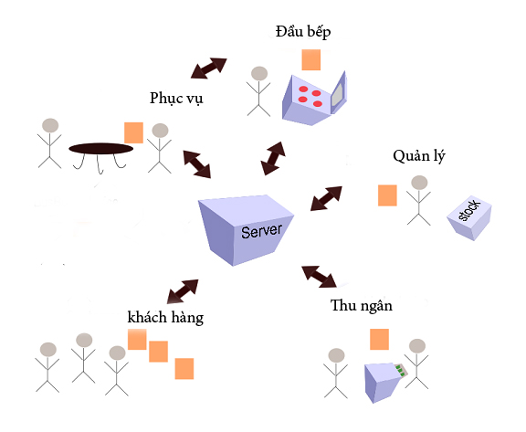Kiểu mẫu kiến trúc là một tập hợp các nguyên tắc tạo nên khuôn khổ để định hình cho hệ thống được xây dựng. Mục đích chính là để chia ra các modul,các chức năng riêng mà từ đó chúng ta có thể đưa ra phương pháp cách thức xây dựng từng modul. Trong project xây dựng ,các thiết kế kiến trúc được áp dụng gồm có:

* Truyền thông: Thiết kế kiến trúc hướng dịch vụ (Service-Oriented Architectural Style SOA): Kiến trúc hướng dịch vụ cho phép cung cấp một tập hợp các chức năng và các ứng dụng được khởi tạo từ đó tạo nên một software services.Cơ bản chúng tôi tập trung vào các message tương tác giữa các giao diện người dùng.Hệ thống sẽ có một máy chủ và tương tác với các PC hoặc máy tỉnh bảng kết nối vào.Tuy nhiên các PC và máy tính bảng kia là hoàn toàn tự trị thực hiện các task riêng còn máy chủ chỉ cập nhật các thành phần.Như vậy dịch vụ sử dụng được chia sẻ cho các máy xách tay riêng rẽ và có thể thực hiện trong khu vực nhà hàng,các tương tác chia sẻ thực hiện liên tục và cũng không có lớp chặn nội bộ.
* Triền khai: Client/Server

Kiến trúc client/server cho phép triển khai hệ thống gồm các client và server riêng rẽ trong mạng kết nối tổng thể. Clients sẽ khởi tạo các request và đợi reply từ server .Chúng tôi sử dụng hệ thống như clients và các bàn ăn là các server.Các server có thể yêu cầu thông tin từ hệ thống như việc thay đổi menu thực đơn ,update giá và hệ thống sẽ cung cấp phù hợp.

* Kiến trúc module:

Trong project chúng tôi áp dụng Event –driven architecture (EDA) ,trong đó về cơ bản, hệ thống được xây dựng xung quanh các thao tác như tạo ,khám phá, tiêu thụ, đáp trả các sự kiện. Hiểu đơn giản hơn chúng tôi xây dựng dựa trên luồng các event,sử dụng event làm thành phần giao tiếp giữa các phương tiện trong hệ thống. Một event trong EDA được hiểu là “ một sự thay đổi đáng chú ý “ của một thành phần nào đó.Event sinh ra do chính người dùng hoặc do phần mềm,phần cứng tạo nên. Sử dụng EDA giúp hệ thống hạn chế đến mức nhỏ nhất các quan hệ phụ thuộc giữa các thành phần của hệ thống hay các modul.

Ví dụ khi người đầu bếp của chúng tôi sẽ có thông báo gửi đến người phục vụ ngay khi thức ăn đã được sẵn sàng còn người phục vụ sẽ có thông báo gửi đến khi khách hàng đến ngồi tại một bàn ăn nhất định.Người quản lý sẽ được thông báo rằng thực phẩm dự trữ đã sắp hết,hoặc khách hàng cần thanh toán.Tất cả các sự kiện chính và nhiều các khác đều rất quan trọng với nhà hàng

và các sự kiện sẽ gửi ra bởi hệ thống bằng các thông báo.

* Cấu trúc: Thiết kế kiến trúc hướng đối tượng (Object-Oriented Architectural Style): Kiến trúc hướng đối tượng là mẫu thiết kế mà chia tất cả các đáp ứng của hệ thống thành các đối tượng cá nhân tái sử dụng mà vẫn duy trì dữ liệu. Các đối tượng độc lập sẽ truy nhập tương tác thông qua các giao diện của chúng và bằng cách gọi các methods hoặc truy nhập các thuộc tính của đối tượng khác bằng việc gửi và nhận các message.Hệ thống của chúng tôi xây dựng nên gồm nhiều PC và nhiều máy tính bảng.Một cách trừu tượng đơn giản cúng ta hiểu máy quản lý sẽ có vài chức năng như Get() và Update() để cập nhật kho hàng và các đơn hàng,các mặt hàng.Việc đóng gói cũng giúp cho các tablets dễ dàng thêm sửa xóa thực đơn.Việc kế thừa cũng giúp chúng hoạt động suôn sẻ thay vì phải cập nhật từng máy ta có thể cập nhật hệ thống một lần duy nhất
  1. **Định nghĩa các hệ con**

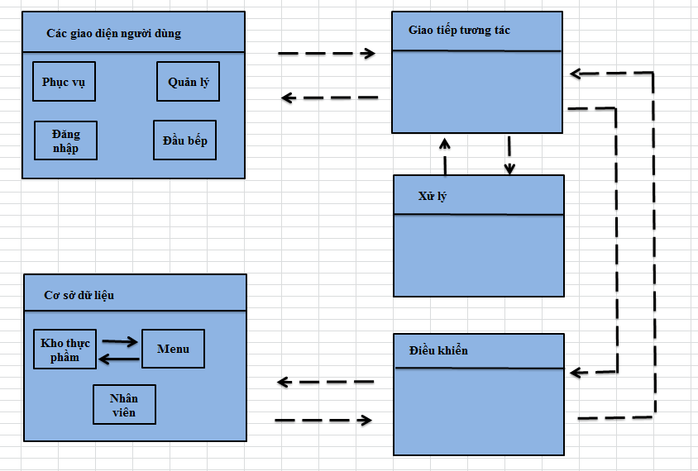

* Giao diện người dùng bao gồm 4 giao diện là Quản lý, Phục vụ, Đầu bếp và Khách hàng đăng nhập.
* Cơ sở dữ liệu chứa tất cả thông tin liên quan đến thực đơn, kho thực phẩm cũng như thông tin về nhân viên trong nhà hàng
* Phân hệ giao tiếp tương tác cho phép truyền thông tin từ giao diện người dùng đến bộ xử lý
* Phân hệ xử lý : xử lý thông tin mà người dùng nhập vào
* Phân hệ điều khiển : truy nhập vào cơ sở dữ liệu và sử thông tin để tương tác với phân hệ xử lý và giao tiếp tương tác

1. **ĐẶC TẢ HỆ THỐNG**
   1. **Yêu cầu chức năng**

* Waiter PC sẽ biết được khách hàng nào đến trước khi khách hàng đăng nhập vào hệ thống.
* Waiter PC cho phép xem thực đơn của khách hàng khi họ order.
* Waiter PC có khả năng đặt các order riêng lẻ cho từng khách hàng
* Waiter PC cho phép gửi các thông báo cho bồi bàn đến kiểm tra bàn.
* Waiter PC phải có khả năng thông báo cho Chef PC các chú ý về món ăn được thực hiện theo yêu cầu của khách hàng
* Đầu bếp PC sẽ biết thứ tự thực hiện thực đơn của cách hàng dựa trên thời gian Order của khách hàng
* Đầu bếp PC sẽ nhận được các order từ các bồi bàn
* Chef PC phải thông báo cho Waiter rằng đầu bếp đã thực hiện xong một order
* Chef PC phải thiết lập thời gian thực hiện một Order và thông báo khi thực hiện xong
* Chef PC thông báo cho hệ thống cập nhật kho dự trữ thực phẩm khi một Order đã thực hiện xong
* Manager PC có khả năng phân tích và dự đoán nhu cầu sử dụng của thực phẩm
* Manager PC có thể thống kê xem món ăn nào được yêu thích nhất và hiệu quả làm việc của nhân viên
* Manager PC có khả năng thêm, sửa xóa thực đơn
* Manager PC có khả năng thêm sửa xóa user người sử dụng hệ thống.
* Manager PC sẽ cảnh báo cho người quản lý khi nào kho dự trữ bị thiếu thực phẩm
* Manager PC có khả năng theo dõi doanh thu hàng ngày, hàng tuần, hàng tháng, hàng năm
* Người quản lý nhà hàng đăng nhập vào hệ thống để theo dõi các khách hàng tại các bàn và thời gian họ đã đợi.
  1. **Yêu cầu phi chức năng**
* Phần mềm phải đáp ứng được các yêu cầu của nhà hàng
* Tính bảo mật : đảm bảo không có user truy nhập trái phép
* Hệ thống nên có backup dữ liệu trong trường hợp lỗi
* Phần mềm nên có tài liệu hướng dẫn sử dụng
* Phần mềm có tốc độ xử lý nhanh
* Phần mềm nên chạy được trên bất kì loại thiết bị nào : di động, PC
* Giao diện thân thiện và dễ dàng sử dụng
* Các biện pháp đảm bảo an ninh, an toàn thông tin cần được cấu hình phòng tránh để đảm bảo không có thông tin đặt hàng được đặt không đúng, và phòng tránh việc sai sót thất thoát trong quản lý
* Hệ thống có tùy chọn ngôn ngữ là Tiếng Anh và Tiếng Việt giúp phục vụ cả khách hàng là người nước ngoài ghé quán.

1. **MÔ HÌNH HÓA HỆ THỐNG**
   1. **Biểu đồ ngữ cảnh**

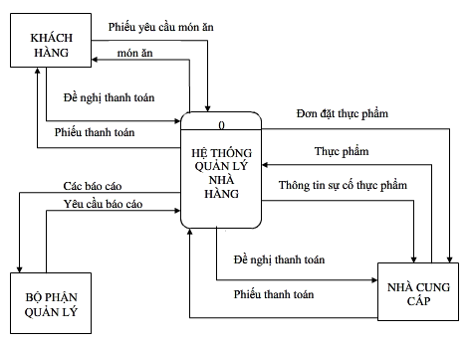

* 1. **Use case**

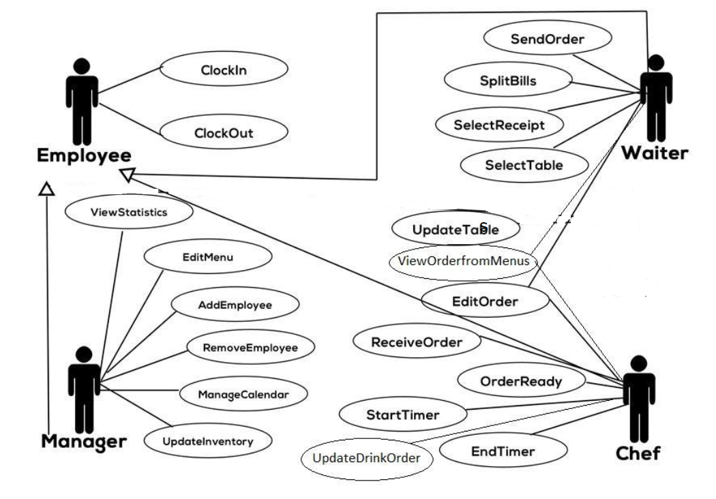

|  |  |  |
| --- | --- | --- |
| STT | Hàm sử dụng | Mô tả |
| 1 | UpdateTable | Người phục vụ có thể thay đổi trạng thái của tất cả các bàn là có thể phục vụ khách hay không |
| 2 | SelectTable | Danh sách bàn sẽ hiện thị và khách hàng có thể chọn cái mà họ muốn ngồi |
| 3 | SelectReceipt | Lựa chọn cách thức thanh toán bằng giấy hoặc email |
| 4 | StartTimer | Đầu bếp sẽ băt đầu tính thời gian để hoàn thành một đơn hàng |
| 5 | EndTimer | Thời gian sẽ kết thúc, thông báo đầu bếp |
| 6 | ReceiveOrder | Người đầu bếp nhận đơn hàng theo theo thứ tự ưu tiên |
| 7 | OrderReady | Đơn hàng sãn sàng được đưa tới khách hàng và tồn kho phải được cập nhật |
| 8 | EditOrder | Người đầu bếp có thể thay bất kỳ đơn đặt hàng nào hoặc hủy bỏ chúng |
| 9 | SendOder | Người phục vụ cập nhật đơn đặt hàng lên hệ thống |
| 10 | Edit Menu | Người quản lý có thể chỉnh sửa món hoặc thêm xóa món trong thực đơn |
| 11 | View Statistics | Người quản lý có thể nhìn thấy trạng thái của phạm vi nhà hàng từ thực phẩm phổ biến cho tới thanh toán tiền lương |
| 12 | Add Employee | Nhập một nhân viên mới vào hệ thống |
| 13 | Remove Employee | Xóa bỏ một nhân viên ra khỏi hệ thống |
| 14 | Clock in | Giờ vào làm việc của nhân viên |
| 15 | Clock out | Giờ nhân viên ra về |
| 16 | Update Drink Order | Nhân viên pha chế có thể cập nhật đồ uống của khách hàng |
| 17 | View Order from Menus | Hiển thị có bao nhiêu đơn hàng đồ uống được đặt riêng lẻ từ đơn hàng đồ ăn |

* 1. **Biểu đồ lớp**

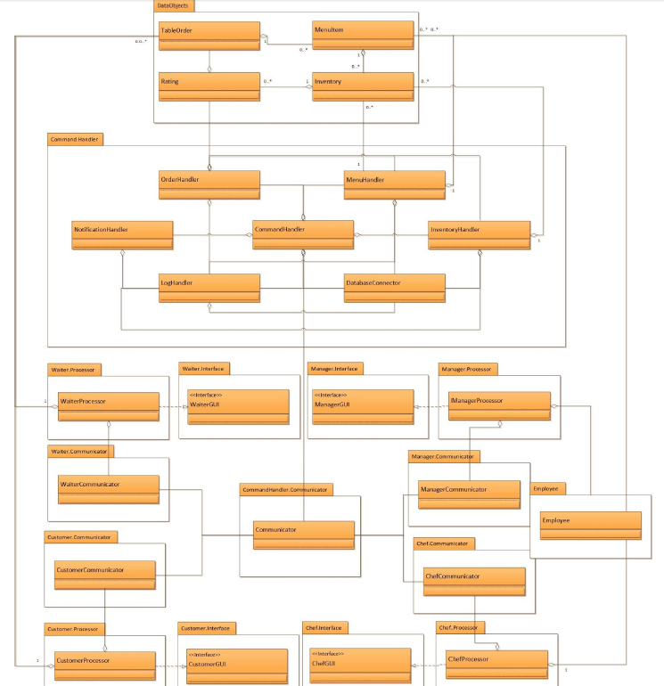

1. **TIẾN HÓA**

* Phát triển thêm chức năng lưu trữ thông tin khách hàng để có những chính sách khuyến mại cho khách hàng thân thiết
* Phát triển thêm chức năng Chef PC thông báo cho Waiter PC khi nào món ăn đã thực hiện xong.
* Phát triển thêm chức năng báo cáo, thống kế doanh thu của nhà hàng, các món ăn yêu thích,…
* Phát triển thêm chức năng khách hàng có thể xem Order của mình đã được Chef PC thực hiện đến đâu hay họ phải đợi bao lâu …

1. **PHỤ LỤC**

Lời nói đầu

Thuật ngữ ngành

Yêu cầu người dùng

Kiến trúc hệ thống

Đặc tả hệ thống

Mô hình hóa hệ thống

Tiến hóa

Phụ lục

Mục lục

1. **MỤC LỤC**